**MUNICIPALIDAD DE LA CIUDAD DE SALTA**

**COORDINACIÓN DE CONTRATACIONES DE BIENES Y SERVICIOS**

**DIRECCIÓN GENERAL DE CONTRATACIONES**

**CONTRATACIÓN POR ADJUDICACIÓN SIMPLE N° 186/2024**

**2º (SEGUNDO) LLAMADO**

EXPEDIENTE Nº: 15782-SG-2024

23794-SO-2024

**OBJETO:** **“ADQUISICIÓN DE INDUMENTARIA, SOLICITADO POR LA SUBSECRETARÍA DE GESTION AMBIENTAL Y POR LA SECRETARÍA DE OBRAS PÚBLICAS DE LA MUNICIPALIDAD DE LA CIUDAD DE SALTA”**

**FECHA DE APERTURA: 02/09/2024 HORAS: 12:00**

**SALDO DEL PRESUPUESTO OFICIAL:** **$ 3.362.250,00 (PESOS TRES MILLONES TRESCIENTOS SESENTA Y DOS MIL DOSCIENTOS CINCUENTA CON 00/100).**

SON **06** FOLIOS ÚTILES.

**ORIGINAL**

**CONTRATACIÓN POR ADJUDICACIÓN SIMPLE Nº 186/2024**

**2º (SEGUNDO) LLAMADO**

# **“ADQUISICIÓN DE INDUMENTARIA, SOLICITADO POR LA SUBSECRETARÍA DE GESTION AMBIENTAL Y POR LA SECRETARÍA DE OBRAS PÚBLICAS DE LA MUNICIPALIDAD DE LA CIUDAD DE SALTA”**

# **PROPUESTA**

### Al Sr. Director de Contrataciones

### de la Municipalidad de la Ciudad de Salta

S ________ /________ D

El/los que suscribe/n __________________________, ha/n examinado los Pliegos de Condiciones, relativo a la presente **CONTRATACIÓN POR ADJUDICACIÓN SIMPLE**, y se compromete/n a realizarlo en un todo de acuerdo a la mencionada documentación, las que declara/mos conocer en todas sus partes, ofreciendo los servicios correspondientes a los precios que se consignan a continuación:

|  |  |  |  |  |
| --- | --- | --- | --- | --- |
| **ITEM** | **DETALLE** | **CANT.** | **PRECIO UNITARIO** | **PRECIO TOTAL** |
| **SECRETARIA DE OBRAS PUBLICAS** | | | | |  |
| 9 | PANTALONES CARGO con bolsillos color azul marino - tela gabardina elastizada  CANTIDADES Y TALLES:  1 pantalón talle 36  1 pantalón talle 38  4 pantalones talle 40  2 pantalones talle 42  12 pantalones talle 44  10 pantalones talle 46  8 pantalones talle 48  6 pantalones talle 50  2 pantalones talle 52  2 pantalones talle 54  2 pantalones talle 56 | 50 |  |  |  |
| 10 | ZAPATILLAS DEPORTIVAS color azul marino - estilo urbano - ajuste con cordones - material del exterior: tejido - estilo la marca "Jaguar" modelo 320 o similar.  CANTIDADES Y TALLES:  1 par de zapatillas N° 35  2 pares de zapatillas N° 36  2 pares de zapatillas N° 37  4 pares de zapatillas N° 38  4 pares de zapatillas N° 39  5 pares de zapatillas N° 40  6 pares de zapatillas N° 41  17 pares de zapatillas N° 42  6 pares de zapatillas N° 43  2 pares de zapatillas N° 44  1 par de zapatillas N° 45 | 50 |  |  |  |
|  |  |  | **TOTAL $** |  |

***SE ADJUNTA MODELO***

***INDICAR MARCAS Y PRESENTAR MUESTRAS EN CASO DE CORRESPONDER.***

***PODRÁN ADMITIRSE OFERTAS ALTERNATIVAS, SIEMPRE QUE A CRITERIO DEL ORGANISMO REQUIRENTE, ELLAS SEAN CONVENIENTES A LOS INTERESES DEL ESTADO MUNICIPAL.***

**IMPORTANTE:** Cotizar importes parciales y total.

**Importe Total:** PESOS ______________________________________________

**SALDO DEL PRESUPUESTO OFICIAL: $ 3.362.250,00 (PESOS TRES MILLONES TRESCIENTOS SESENTA Y DOS MIL DOSCIENTOS CINCUENTA CON 00/100)**

**FORMA DE ENTREGA:** INMEDIATA.

**FORMA DE PAGO:** 50% CONTADO C/FACTURA CONFORMADA Y 50% A 30 (TREINTA) DIAS Y ENTREGA DE BIENES.

**VALIDEZ DE LA OFERTA:** 30 (TREINTA) DÍAS HÁBILES.

**LUGAR DE ENTREGA:** DEPARTAMENTO DE ALMACENES, SITO EN CALLE ANSELMO ROJO N° 41

**NOTA:** Imprescindible cotizar con IVA incluido sin discriminar.

**MODELO**

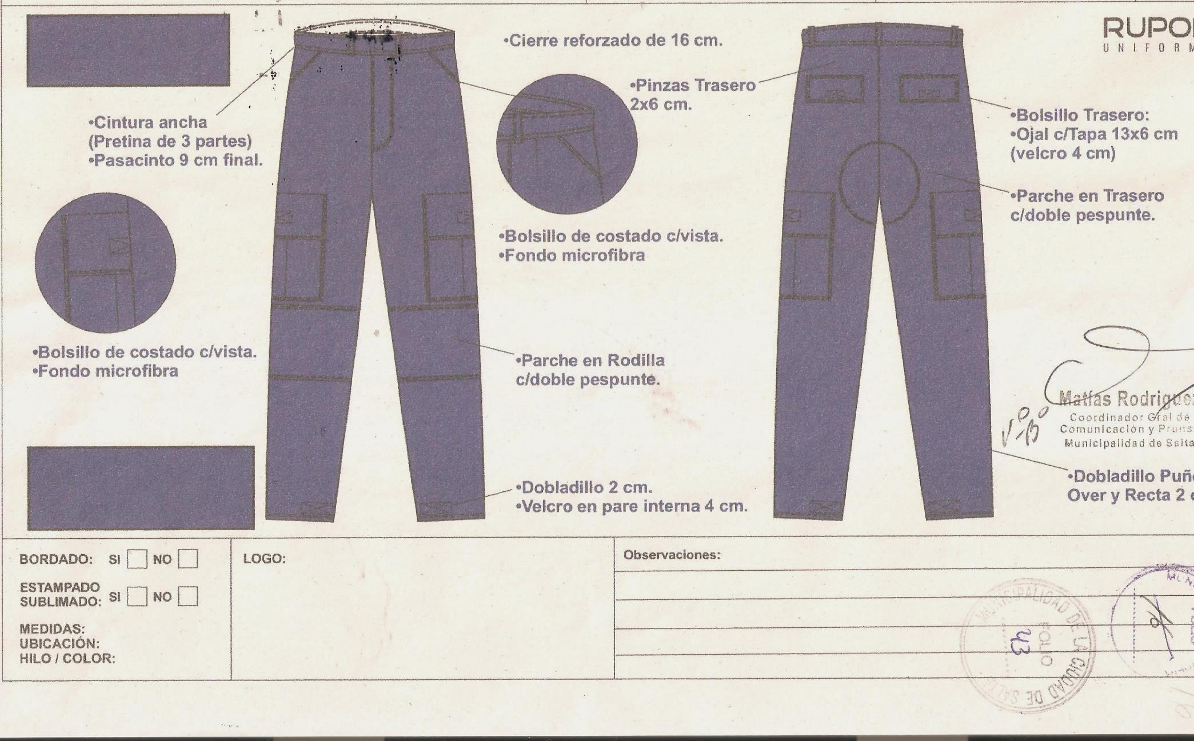

* ***Los proponentes deberán fijar domicilio en la Ciudad de Salta, donde serán válidas todas las notificaciones cursadas.***
* ***Indicar correo electrónico oficial para informes y/o notificaciones.***
* ***Se comunica a los señores oferentes que, podrán consultar todas las Contrataciones de bienes y servicios programadas por la Subsecretaria de Contrataciones de la Municipalidad de la Ciudad de Salta, ingresando a la Página Web: www.municipalidadsalta.gob.ar/contrataciones lugar donde se publicarán las Contrataciones con un mínimo de antelación de 72 (setenta y dos) horas.***
* ***Adjuntar Constancia de Clave Bancaria (CBU).***
* ***Por Consultas o para remitir Documentación, podrán hacerlo también por el correo de la Oficina:*** [***dircontrataciones_munisalta@yahoo.com.ar***](mailto:dircontrataciones_munisalta@yahoo.com.ar)

**Domicilio Legal: ……………………………………………………**

**Correo Electrónico: ……………………………………………….**

**Teléfono: ……………………………………………………………..**

***CUIT N°: ………………………………………………………………***

**Completar oferente Persona Física/s o Jurídica**

**Art. 32 Ley 8072, y Art. 43 Dto. Reglamentario N° 87/21**

**DECLARACIÓN JURADA**

*Quien suscribe: ……………………………………………………………………… (Nombre completo), DNI Nº…………………………………, en el carácter de…………………………………………………………... de la Firma ……………………………………, CUIT Nº ………………………...………, **MANIFIESTA NO** encontrarse incurso en ninguna de las inhabilitaciones, e incompatibilidades para ofertar y contratar previstas por la Ley N° 8072 y Decreto N° 87/21.-

A su vez, constituyo el siguiente Domicilio Legal Electrónico, donde serán válidas todas las notificaciones cursadas en relación al expediente de referencia ………………………………………………………………………………..

Firma y Aclaración del manifestante

**PLIEGO DE CONDICIONES**

**CONTRATACIÓN POR ADJUDICACIÓN SIMPLE Nº 186/2024**

**2º (SEGUNDO) LLAMADO**

# **“ADQUISICIÓN DE INDUMENTARIA, SOLICITADO POR LA SUBSECRETARÍA DE GESTION AMBIENTAL Y POR LA SECRETARÍA DE OBRAS PÚBLICAS DE LA MUNICIPALIDAD DE LA CIUDAD DE SALTA”**

**Los proponentes deberán Presentar**

1. **Certificado de Inscripción Provisoria y/o Definitiva Vigente en el Registro de Proveedores** de la Municipalidad de la Ciudad de Salta, conforme a Resolución Nº 36/08 de la Secretaría de Hacienda, y 27/16 de la Sub Secretaría de Contrataciones, expedido por la Dirección de la Unidad Central de Contrataciones (sito en Av. Paraguay Nº 1240 1° Piso) para el servicio o rubro específico de la presente Contratación.

Al momento de la apertura de sobres se admitirá un Certificado de Inscripción Provisoria expedido puntualmente para la presente contratación.

En caso de haberse optado por éste último en el momento de la Apertura, el Certificado Definitivo vigente de Proveedor deberá presentarse previo a la Resolución de Adjudicación.

1. **Certificado de Libre Deuda o Certificado de Deuda Regularizada**, expedido por la Dirección General de Rentas de la Municipalidad de Salta y/o **nota de Declaración Jurada** por el Proveedor de no poseer deuda alguna para con el Municipio de la Ciudad de Salta, por ningún concepto, AUTORIZANDO en caso resultar beneficiario de una Contratación, la retención de cualquier deuda que pudiera determinarse al momento del pago.
2. **Formulario 931 de AFIP, con el correspondiente comprobante de pago y/o F. 522A, actualizados con acuse de recibo.**
3. **Presentar Constancia de Muestras.**
4. **Adjuntar** constancia de clave bancaria **(CBU).**
5. **Los proponentes presentarán un sobre cerrado y sin membrete, hasta el día 02/09/2024 horas 12:00, consignando el número de la CONTRATACIÓN POR ADJUDICACIÓN SIMPLE, fecha y hora de apertura, en la Subsecretaría de Contrataciones del CCM, sito en calle Avda. Paraguay N° 1.240, 1° Piso, conteniendo la siguiente documentación “debidamente foliada y firmada por el oferente en cada folio”**

**EN CASO DE RESULTAR ADJUDICATARIO**

**Presentar Garantía de Adjudicación:** por un valor equivalente al diez por ciento (10 %) del monto total adjudicado, constituida de alguna de las siguientes formas:

1. **Depósito en efectivo en el Banco Macro S. A.** a la orden de la Municipalidad de la Ciudad de Salta a la Cuenta N° 31000004011207-5 ó por Transferencia Bancaria al CBU: 2850100-63000040112075-1.
2. **Depósito en efectivo en Tesorería Municipal,** sito en Av. Paraguay Nº 1240 planta baja.
3. **Con aval extendido por entidad bancaria o financiera** con sede, en ambos casos, en la Ciudad de Salta.
4. **Seguro de Caución** a favor de la Municipalidad de Salta por el período de mantenimiento de la oferta.

**Toda la documentación presentada por el oferente y referida ut-supra, deberá estar firmada, sellada y foliada.**

**En el caso de defectos referentes a los artículos anteriores, se otorgará al oferente y/o representante un plazo no mayor de 48 (cuarenta y ocho) horas siguientes al acto de apertura, para su cumplimiento. El incumplimiento de estas observaciones en el plazo otorgado, dará lugar a que se desestime la propuesta.**

**Completar en el supuesto de oferente Persona Jurídica**

**DECLARACIÓN JURADA**

*Quien suscribe: ……………………………………………………………………… (Nombre completo), DNI Nº…………………………………, en el carácter de…………………………………………………………... de la Firma…………………………………………………..……. CUIT Nº ……………..…………….………, **MANIFIESTA** encontrarse legitimado para actuar en nombre y representación de la misma, **RATIFICANDO** contar con facultades suficientes y vigentes para este acto, como asimismo declara bajo fe de juramento que la Persona Jurídica referida ut-supra se encuentra legal y regularmente constituida e inscripta en el Registro correspondiente conforme a su naturaleza, quedando como responsable y obligado en forma directa y personal en el supuesto de haber omitido, alterado, suprimido, modificado y/o falseado los datos e información suministrados en la presente contratación.

Firma y Aclaración del manifestante